Памятка «Осторожно, тонкий лед!»
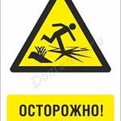
В связи с появлением первого ледяного покрова на реках, озерах и прудах многие люди пренебрегают мерами предосторожности и выходят на тонкий лед, тем самым, подвергая свою жизнь смертельной опасности.
Лед на водоемах еще рыхлый и непрочный, поэтому нельзя использовать его для катания и переходов. В это время выходить на его поверхность крайне опасно.
Это нужно знать!
Безопасным для человека считается лед толщиной не менее 10 сантиметров в пресной воде и 15 сантиметров в соленой.
В устьях рек и притоках прочность льда ослаблена. Лед непрочен в местах быстрого течения, бьющих ключей и стоковых вод, а так же в районах произрастания водной растительности, вблизи деревьев, кустов и камыша.
Если температура воздуха выше 0 градусов держится более трех дней, то прочность льда снижается на 25%.
Прочность льда можно определить визуально: лед голубого цвета – прочный, белого – прочность его в 2 раза меньше, серый, матово – белый или с желтоватым оттенком лед ненадежен.
Если случилась беда
Что делать, если вы провалились в холодную воду:
- Не паникуйте, не делайте резких движений, стабилизируйте дыхание.
- Раскиньте руки в стороны и постарайтесь зацепиться за кромку льда, придав телу горизонтальное положение по направлению течения.
- Попытайтесь осторожно налечь грудью на край льда и забросить одну, а потом и другую ноги на лед.
Если лед выдержал, перекатываясь, медленно ползите к берегу.
- Ползите в ту сторону – откуда пришли, ведь лед здесь уже проверен на прочность.
Если нужна ваша помощь
- Вооружитесь любой длинной палкой, доскою, шестом или веревкою. Можно связать воедино шарфы, ремни или одежду.
- Следуйте ползком, широко расставляя при этом руки и ноги и толкая перед собою спасательные средства, осторожно двигаясь по направлению к полынье.
- Остановитесь от находящегося в воде человека в нескольких метрах, бросьте ему веревку, край одежды, подайте палку или шест.
- Осторожно вытащите пострадавшего на лед, и вместе ползком выбирайтесь из опасной зоны.
Ползите в сторону, откуда пришли.
- Доставьте пострадавшего в теплое место. Окажите ему помощь: снимите с него мокрую одежду, энергично разотрите тело (до покраснения кожи) смоченной в спирте или водке суконной или руками, напоите пострадавшего горячим чаем. Ни в коем случае не давайте пострадавшему алкоголь – в подобных случаях это может привести к летальному исходу.

Картинки о безопасности на льду
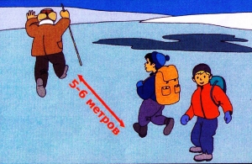
• Во время движения группы по льду соблюдайте дистанцию 5-6м.
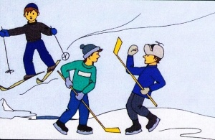
• Не катайтесь на лыжах и не играйте на толком льду и возле полыньи.
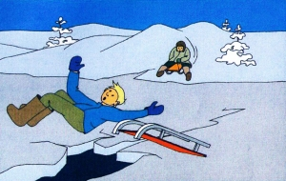
• Не катитесь на санках с горок на лед. Он можем треснуть.
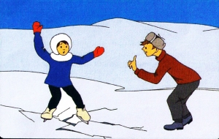
• Внимание! Если под вами затрещал лед и появились трещины, не бегите от опасности. Плавно ложитесь на лед и перекатывайтесь в безопасное место.
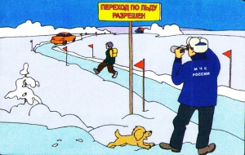
• Помните! Быстрое оказание помощи попавшему в беду возможно только в зоне разрешенного перехода.
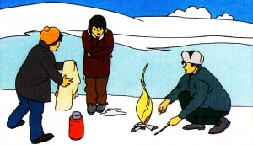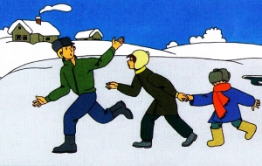
• Выбравшись на берег, снимите и тщательно отожмите одежду. Бегом следуйте к ближайшему населенному пункту. Вызовите спасателей или скорую помощь.
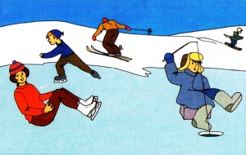
• Не допускайте обморожения и замерзания.
Признаки обморожения
- побледнение кожи и потеря чувствительности на этом участке.
Совет. Осторожно растирайте замерзший участок рукой и идите домой. Снегом не растирать!
Признаки замерзания
- озноб, вялость, признаки усталости, тяга ко сну.
Совет. Позовите на помощь друзей и бегом домой.

